*Easy Checks, Evaluation Tools & Report Tool*

- Evaluating Accessibility -

En esta práctica vamos a centrarnos, en algunas recomendaciones y herramientas que la [*WAI*](https://www.w3.org/WAI/) pone a nuestra disposición, dada su experiencia, para facilitarnos un análisis inicial sobre la accesibilidad.

Primeramente trabajaremos con lo que se conoce como [*Easy Checks - A First Review of Web Accessibility*](https://www.w3.org/WAI/test-evaluate/preliminary/), que reúne los puntos más comunes a revisar.

A continuación utilizaremos una serie de herramientas software, conocidas como [*Evaluation Tools*](https://www.w3.org/WAI/test-evaluate/tools/), con las que analizar automáticamente la accesibilidad atendiendo a diferentes criterios. Podremos combinarlas y obtener rápidamente un diagnóstico detallado sobre qué se cumple y qué debemos mejorar para ceñirnos a los estándares y obtener una valoración positiva.

Tras analizar la accesibilidad web de un sitio concreto, debemos presentar los resultados; bien sea ante nuestro equipo de colaboradores para comenzar las mejoras o ante quien debamos responder para justificar los resultados a los que se ha llegado. Sea de un modo u otro, la *WAI* pone a nuestra disposición un generador de informes, conocido como [*WCAG-EM Report Tool*](https://www.w3.org/WAI/eval/report-tool/#/), que nos ayudará a generar un informe estándar ajustado a la normativa.

# PARTE 1 - Preparación del proyecto

Debido a la diversidad en el desarrollo de los proyectos transversales, y para igualar niveles, en esta UF vamos a sustituirlo por un diseño hecho por terceros.

1. Descarga una plantilla prediseñada de la siguiente web:

<https://www.free-css.com/free-css-templates>

El profesor debe aprobar la plantilla y 2 alumnos no pueden usar la misma plantilla. Apunta a continuación el nombre de la plantilla.

Nombre de la plantilla: jone-due

URL: https://www.free-css.com/assets/files/free-css-templates/preview/page257/jone-due/

1. Sube la plantilla al repositorio de GitHub en la carpeta UF3/Proyecto. Copia aquí la URL de tu repositorio (debe ser el mismo que has utilizado en las otras UFs).

URL: https://github.com/djaner22/DAW2-M9/tree/master/UF3/Proyecto

1. Configura, si no lo has hecho antes, la GitHub Page para tu repositorio y pon a continuación la URL que da acceso directo a la plantilla.

URL:https://djaner22.github.io/DAW2-M9/

# PARTE 2 - Desarrollo de la práctica

1. El siguiente diagrama explica la organización de las WCAG:

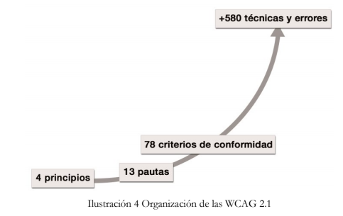

Contesta a las siguientes preguntas:

* 1. **¿Qué son las WCAG?**

Pautas de Accesibilidad al Contenido en la Web (WCAG) explican cómo hacer que el contenido Web sea accesible para personas con discapacidad

* 1. **¿Qué son principios?**

En el nivel más alto se sitúan los cuatro principios que proporcionan los fundamentos de la accesibilidad web: perceptible, operable, comprensible y robusto.

* 1. **Nombra y explica los 4 principios.**

Perceptible: la información y los componentes de la interfaz de usuario deben ser mostrados a los usuarios en formas que ellos puedan entender

Operable: Los componentes de la interfaz de usuario y la navegación debe ser manejable.

Comprensible. La información y las operaciones de usuarios deben ser comprensibles.

Robustez: el contenido deber ser suficientemente robusto para que pueda ser bien interpretado por una gran variedad de agentes de usuario, incluyendo tecnologías de asistencia.

* 1. **¿Qué son las pautas?**

Por debajo de los principios están las pautas. Las doce pautas proporcionan los objetivos básicos que los autores deben lograr con el fin de crear un contenido más accesible para los usuarios con distintas discapacidad. Estas pautas no son verificables, pero proporcionan el marco y los objetivos generales que ayudan a los autores a comprender los criterios de conformidad y a implementar mejor las técnicas.

* 1. **Nombra las 13 pautas y clasifícalas según el principio al que pertenece cada una.**

**Perceptible**

Pauta 1.1: Texto alternativo: Proporciona texto alternativo para el contenido que no sea textual, así podrá ser transformado en otros formatos que la gente necesite, como caracteres grandes, lenguaje braille (braile no es correcto), lenguaje oral, símbolos o lenguaje más simple.

Pauta 1.2: Contenido multimedia dependiente del tiempo: Proporcione alternativas sincronizadas para contenidos multimedia sincronizados dependientes del tiempo.

Pauta 1.3: Adaptable: Crear contenido que pueda ser presentado de diferentes formas sin perder ni información ni estructura.

Pauta 1.4: Distinguible: Facilitar a los usuarios ver y escuchar el contenido incluyendo la distinción entre lo más y menos importante.

**Operable**

Pauta 2.1: Teclado accesible: Poder controlar todas las funciones desde el teclado.

Pauta 2.2 Tiempo suficiente: Proporciona tiempo suficiente a los usuarios para leer y utilizar el contenido.

Pauta 2.3: Ataques epilépticos: No diseñar contenido que pueda causar ataques epilépticos.

Pauta 2.4: Navegación: Proporciona formas para ayudar a los usuarios a navegar, a buscar contenido y a determinar donde están estos.

(Nuevo) Pauta 2.5: Modalidades de entrada: Facilitar a los usuarios operar la funcionalidad a través de varios métodos de entrada además del teclado.

**Comprensible**

Pauta 3.1: Legible. Hacer contenido de texto legible y comprensible.

Pauta 3.2 Previsible: Hacer la apariencia y la forma de utilizar las páginas web previsibles.

Pauta 3.3 Asistencia a la entrada de datos: los usuarios de ayuda evitarán y corregirán errores.

**Robustez**

Pauta 4.1 Compatible: Maximiza la compatibilidad con los agentes de usuario actuales y futuros, incluyendo tecnologías de asistencia.

* 1. **¿Qué son los criterios de conformidad? Pon 2 ejemplos.**

la accesibilidad es un derecho que implica la real posibilidad de una persona de ingresar, transitar y permanecer en un lugar, de manera segura, confortable y autónoma. Ello implica que las barreras de entorno físico deben ser suprimidas.

Se considera que las alternativas a parte del contenido de una página son parte de esa página si se puede acceder a ellas directamente desde la página, por ejemplo, en el caso de una descripción extensa o la presentación alternativa de un vídeo

* 1. **¿Qué son las técnicas y los errores? Pon 2 ejemplos.**

Cada elemento enumerado en esta sección representa una técnica o una combinación de técnicas que el Grupo de Trabajo WCAG considera suficientes para cumplir con este Criterio de Conformidad.

Si una aplicación provoca una transacción legal, como hacer una compra o presentar una declaración de rentas

Si una acción provoca que la información sea borrada

* 1. **¿Cómo funcionan las WCAG y cuál es la relación entre principios, pautas, criterios y técnicas/errores?**

Las Pautas de Accesibilidad para el Contenido Web (WCAG) se desarrollan a través del proceso del W3C (en Inglés) en cooperación con personas y organizaciones de todo el mundo, con el fin de ofrecer un estándar único y compartido que satisfaga las necesidades de las personas, organizaciones y gobiernos a nivel internacional.

1. **Explica en qué consisten los *Easy Checks*. Resume brevemente cada uno de ellos.**

presenta los aspectos básicos del diseño web accesible. La lista tiene como objetivo proporcionar a los webmasters una vista general del estado de su proyecto online. Los Easy Checks examinan a fondo los siguientes criterios:

Metatitle

Texto alternativo (Alt text)

Títulos

Relación de contraste

Escalabilidad del texto

Accesibilidad a través del teclado

Contenido en movimiento, parpadeante o iniciado automáticamente

Alternativas multimedia

Estructura de la página web

1. **Aplícale los *Easy checks* al proyecto. Comenta el proceso y los resultados que vas obteniendo.**

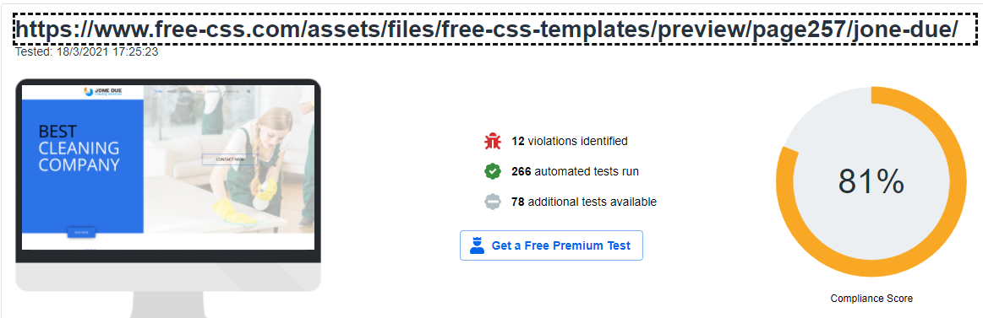

1. **Utiliza al menos dos *Evaluation Tools* de las que se describen a continuación para analizar la accesibilidad en la web del proyecto.**

* ***AChecker****:* [*https://achecker.ca/checker/index.php*](https://achecker.ca/checker/index.php)

*Adjunt PDF*

* ***Cynthia*** *Says:* [*http://www.cynthiasays.com/*](http://www.cynthiasays.com/)

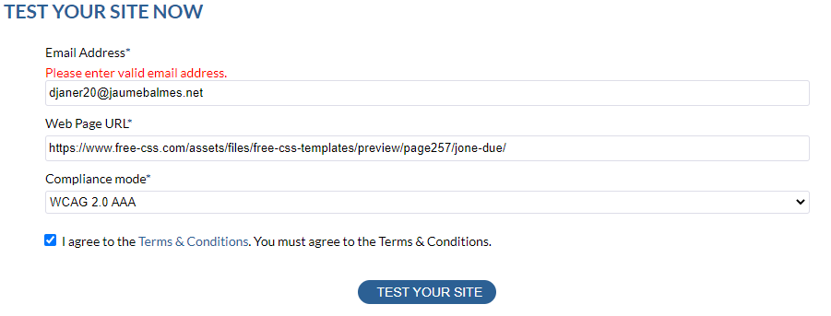

***http://www.cynthiasays.com/report.aspx?id=3025***

1. **Accede ahora a las** [***Evaluation Tools***](https://www.w3.org/WAI/ER/tools/)**, escoge una e indica en qué consiste. Utilízala sobre el proyecto y comenta los resultados.**

Son programas de software o servicios en línea que le ayudan a determinar si el contenido web cumple con las pautas de accesibilidad. Esta página proporciona una lista de herramientas de evaluación que puede filtrar para encontrar las que se adapten a sus necesidades particulares. Para determinar qué tipo de herramienta necesita y cómo pueden ayudarlo, consulte Selección de herramientas de evaluación de accesibilidad web.

**A-Tester by Evaluera Ltd**

A-Tester verifica la versión mejorada previamente de una página web diseñada con una mejora progresiva contra las "declaraciones de conformidad WCAG 2.0 Nivel-AA para el marcado de base HTML5" de Evaluera, creando un informe que puede servir como una declaración amplia y fácilmente confirmada de WCAG 2.0 Nivel-AA , incluso para versiones mejoradas



1. Genera, para la web del proyecto, el informe estándar de accesibilidad utilizando la herramienta que facilita la *WAI* para ello ([*WCAG-EM Report Tool*](https://www.w3.org/WAI/eval/report-tool/)).
   1. Haz capturas de pantalla de cada paso con los datos de los formularios rellenados.

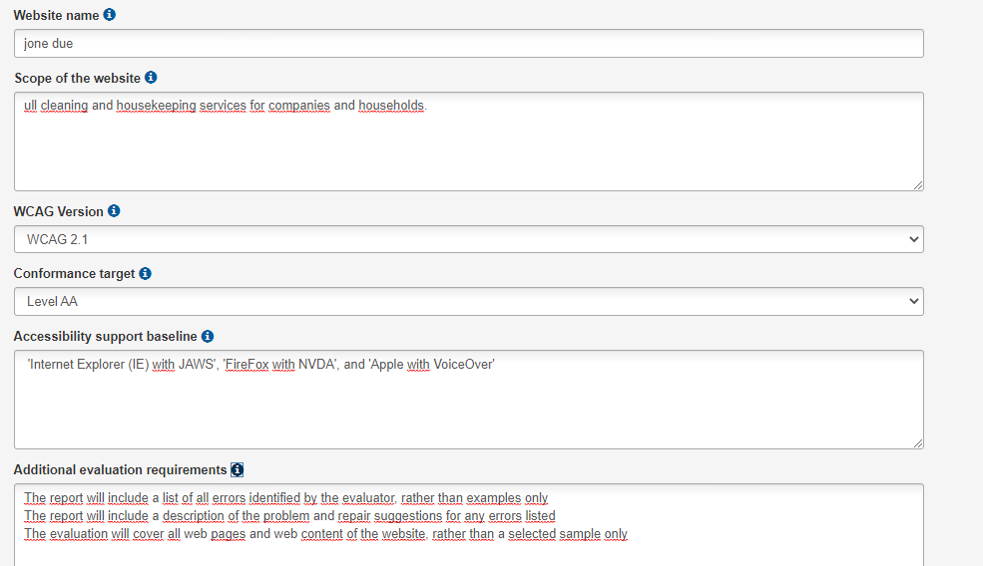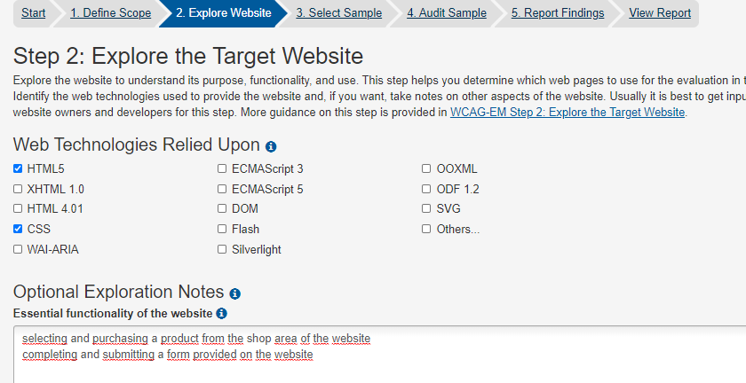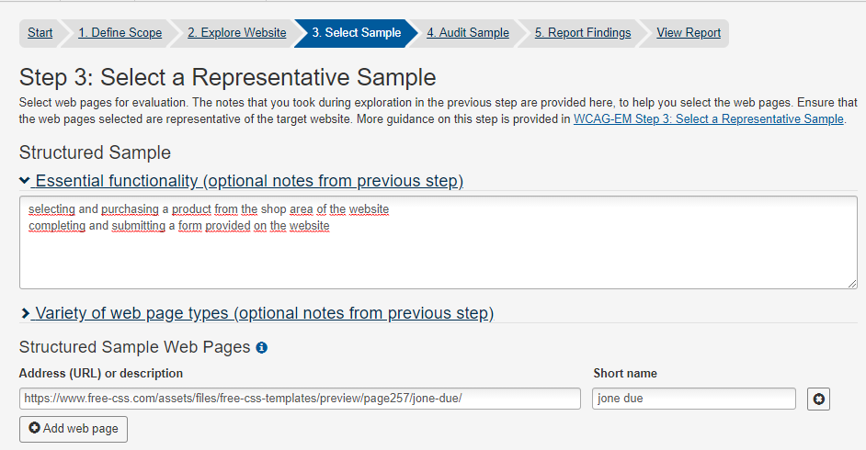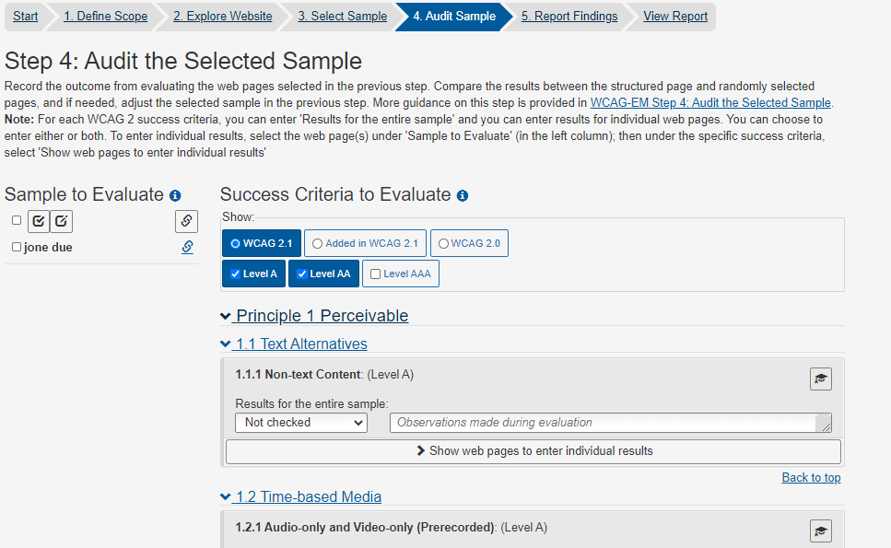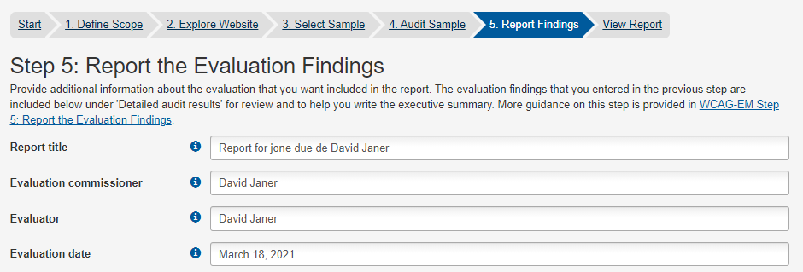

* 1. Adjunta el informe generado.

